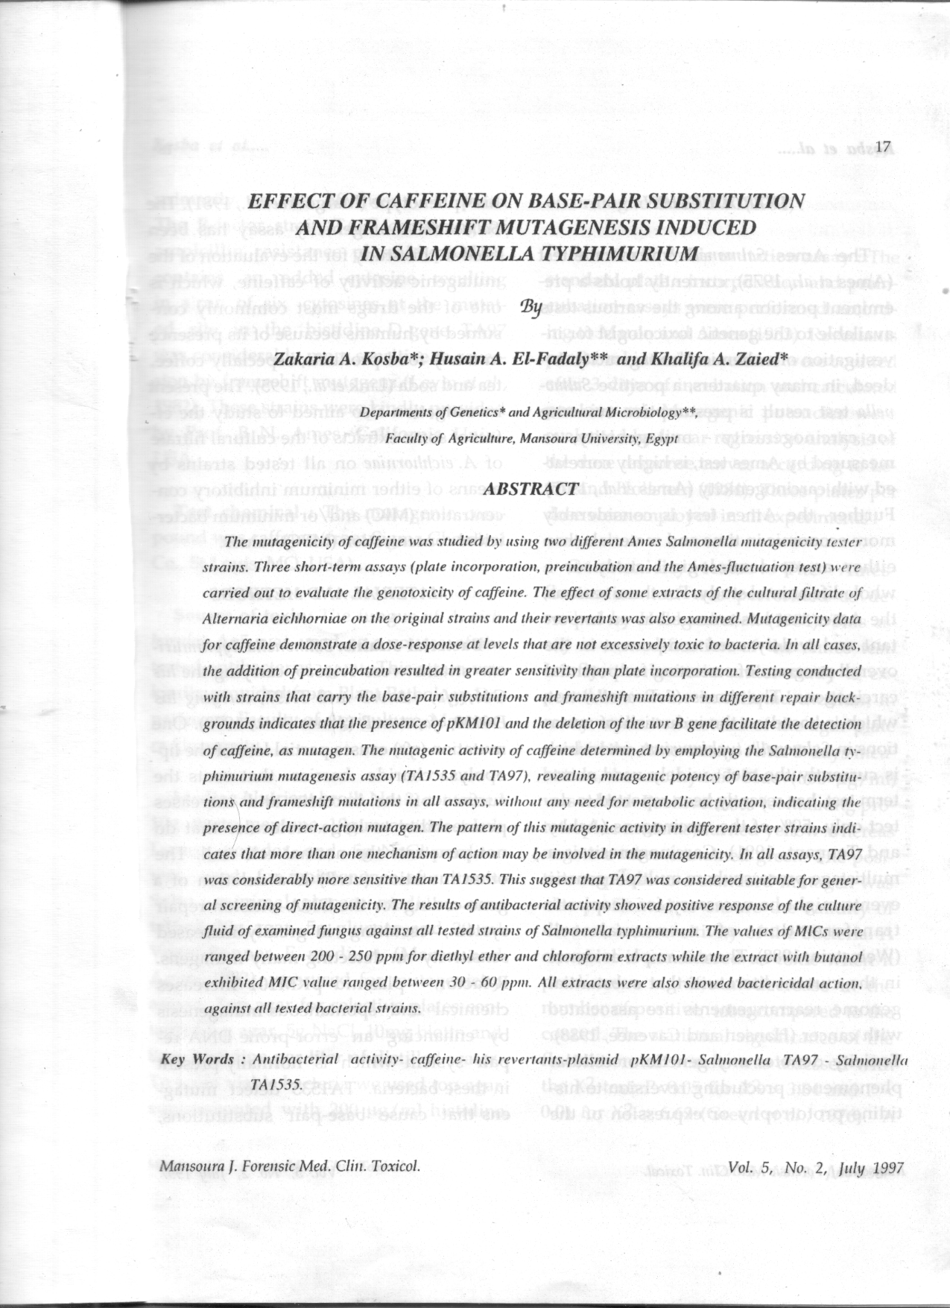Effect of caffeine on base-pair substitution and frameshift mutagenesis induced in Salmonella typhimurium

- زكريا عبدالمنعم كسبه، حسين عبدالله الفضالي، خليفه عبدالمقصود زايد: "تأثير الكافيين على استحداث طفرات استبدال لأزواج القواعد النيتروجينية وطفرات تغيير الإطار في السالمونيلا تيفيميورم Effect of caffeine on base-pair substitution and frameshift mutagenesis induced in Salmonella typhimurium"، مجلة المنصورة للطب الشرعي والسموم الإكلينيكية، مجلد 5، العدد 2، يوليو 1997، الصفحات 17-34.

